[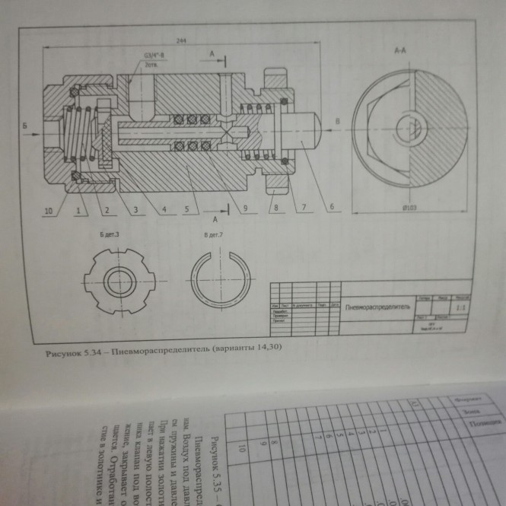](https://imgtasks.fxyz.ru/1458/task-image-1.jpg)